Начальнику Уманського
районного управління
ГУ ДПСС Черкаській області
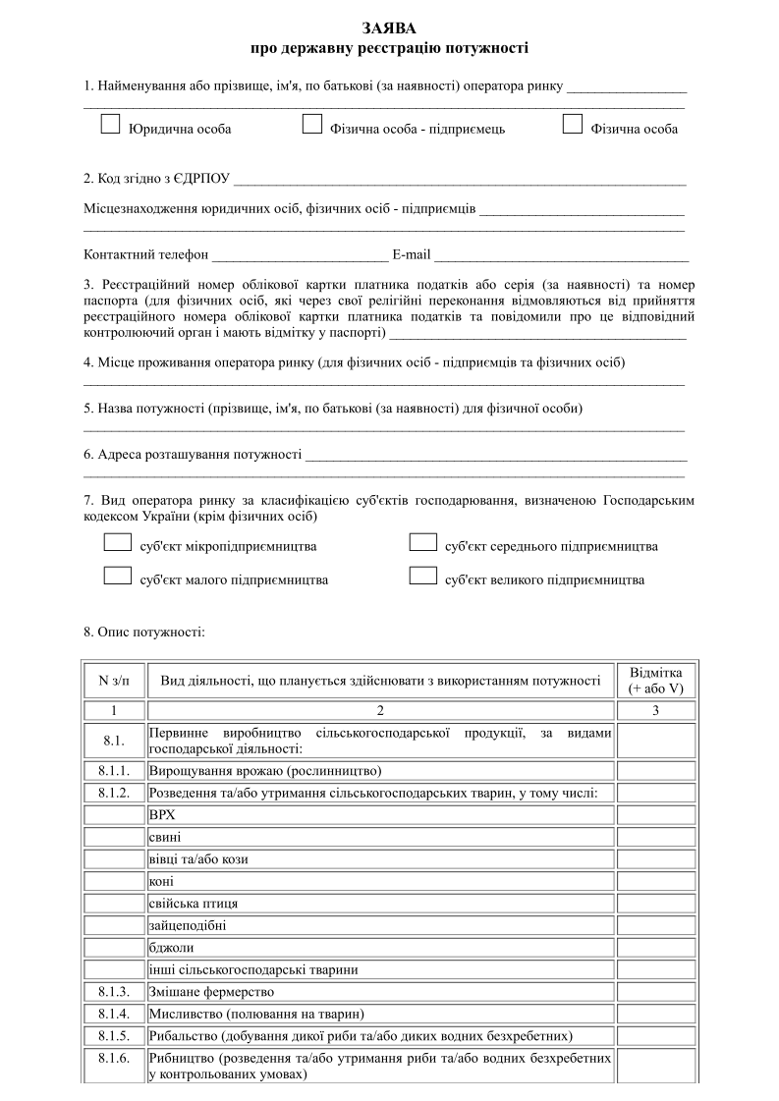
Ларисі КАЧАНОВІЙ
